Мастер – класс: «Портрет папы»

Необходимые материалы:
Соленое тесто, стеки, стакан с водой, цветная бумага, клей ПВА, кусок потолочной плитки, кисти, гуашь.
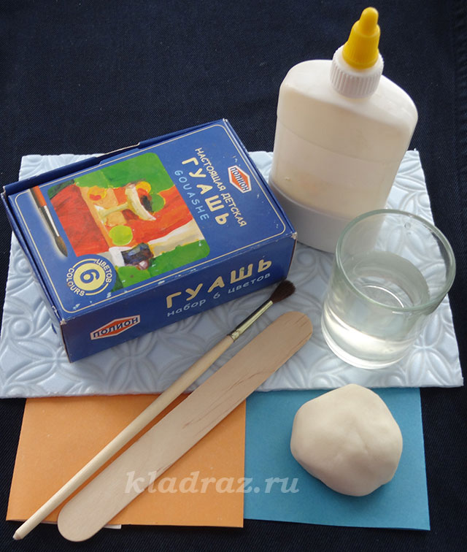

Пошаговый процесс изготовления работы:
1. Готовим соленое тесто по рецепту: 2 стакана муки (она может быть как пшеничной, так и ржаной), 1 стакан соли «Экстра», ¾ стакана воды. Этого количества хватит на всю группу детей.
2. Делаем заготовки: диск для головы, прямоугольник для волос, уши, глаза, нос, рот.
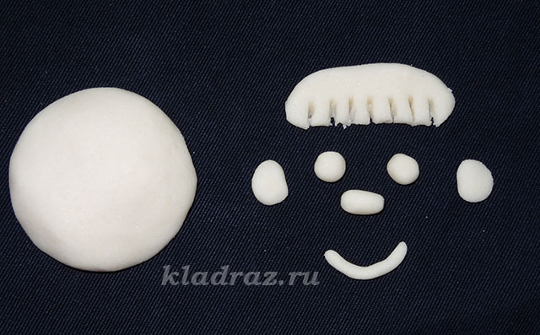
3. Соединяем все детали, слегка смачивая водой, и отправляем сушиться.
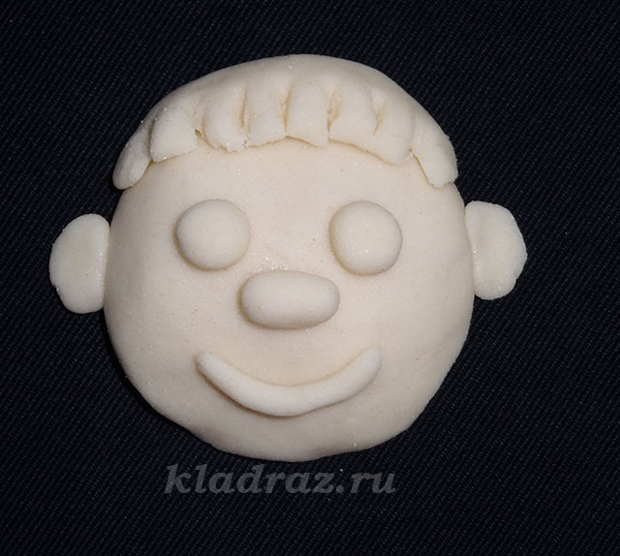
Сушить готовое изделие можно различными способами:
Первый надежен, экономичен, но требует много времени – держать поделку на открытом воздухе. Влага при такой воздушной сушке испаряется очень медленно. За один день при теплой погоде изделие просушивается на пару миллиметров. Время от времени, деталь нужно поворачивать на другую сторону. Но будьте аккуратны – не помните пока еще нежное изделие.
Второй способ – комбинированный. Изделие сначала сушиться на солнце, а за тем запекается в духовке до полного приготовления. Дверцу духовки держат полуоткрытой. Температура при этом на первом часу не должна превышать 75 градусов. Затем, когда тесто подрумянится, температуру можно поднять до 100 градусов. Следите за готовностью продукта, помните, что мелкие детали высушатся намного быстрее и могут подгореть.
Третий способ – высушить изделие на батарее.
4. Как только деталь из теста высохнет, распишем его при помощи гуаши.
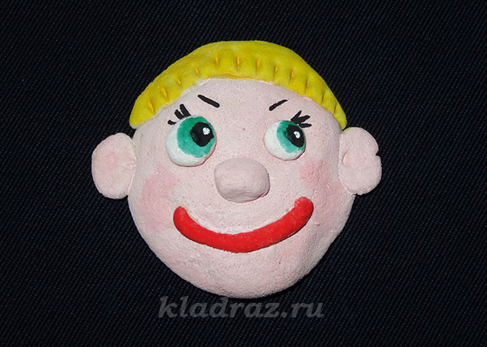
5. Приступаем к выполнению рубашки. Берем цветную бумагу и складываем деталь с помощью оригами в следующей последовательности:
6. Складываем базовую форму «дверь».
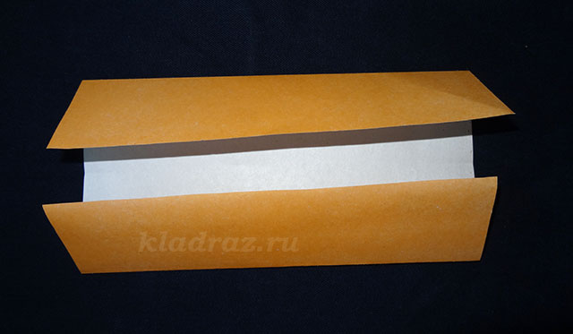
7. Отгибаем рукава рубашки.
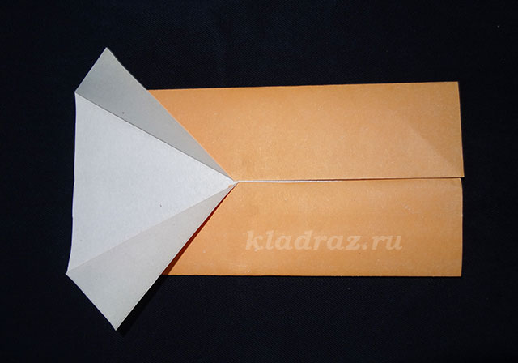
8. Переворачиваем деталь и отгибаем ~ 2 см.
9. Формируем воротничок.
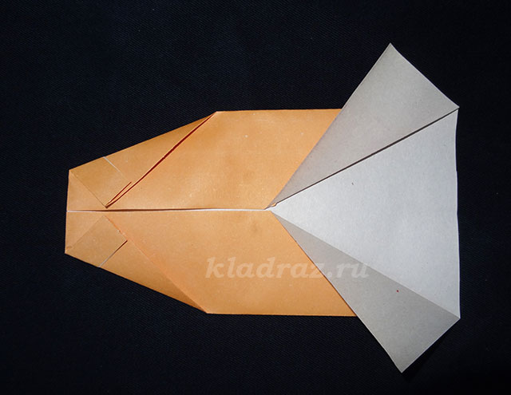
10. Сгибаем деталь пополам.
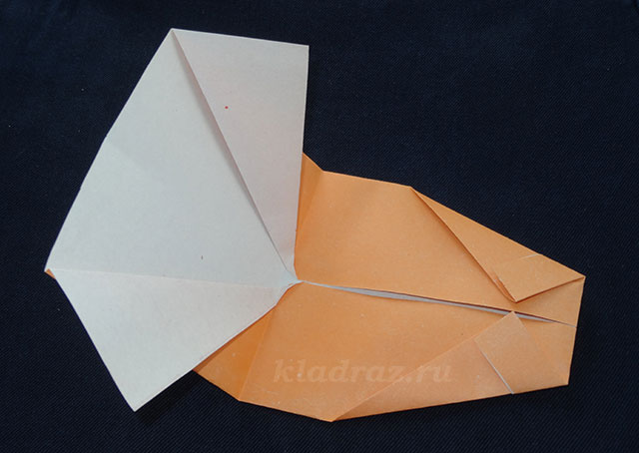
11. Заправляем край детали под воротничок – рубашка готова.
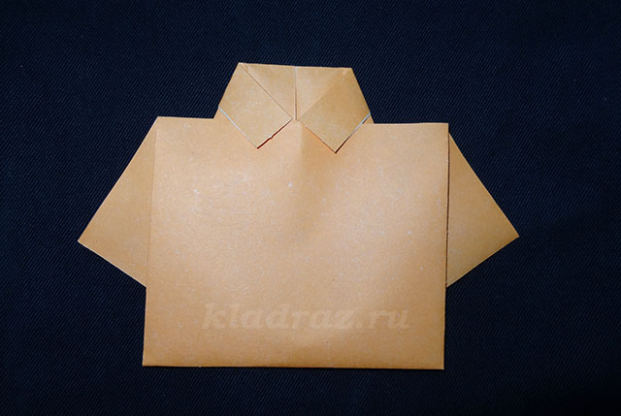
12. Закрепляем фон и все детали на куске потолочной плитки при помощи клея.
Портрет папы готов! По желанию можно добавить галстук, бабочку либо какие-то другие детали.
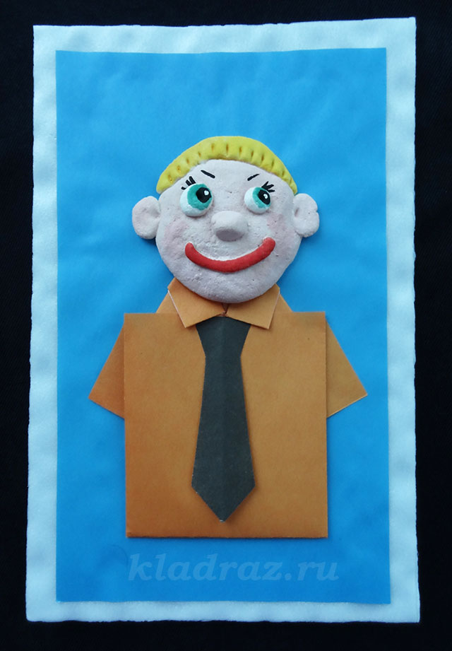
Подарить портрет можно с прекрасным стихотворением:
Ты сильный и смелый,
И самый большой,
Ругаешь – по делу,
И хвалишь – с душой!

Ты друг самый лучший,
Всегда защитишь,
Где надо – научишь,
За шалость простишь.

Я рядом шагаю,
За руку держусь!
Тебе подражаю,
Тобою горжусь!

